Министерство науки и высшего образования Российской Федерации

Федеральное государственное бюджетное образовательное учреждение

высшего образования

**«КУБАНСКИЙ ГОСУДАРСТВЕННЫЙ УНИВЕРСИТЕТ»**

**(ФГБОУ ВО «КубГУ»)**

**Факультет компьютерных технологий и прикладной математики**

**Кафедра вычислительных технологий**

**ОТЧЕТ О ВЫПОЛНЕНИИ ЛАБОРАТОРНОЙ РАБОТЫ №3**

**по дисциплине**  
 **«Системы реального времени»**

Работу выполнил студент группы 45/2 _________________ Т. Э. Айрапетов

Отчет принял   
доц. каф. ИТ            А. Н. Полетайкин

**Вариант 1**

**Задание**.

1. На основании индивидуального задания составить программу для обработки элементов одномерного массива. Длина элементов исходного массива равна DW. Значения элементов исходного массива задать в сегменте данных (см. пример выше). Длину элементов результирующего массива, если он необходим, выбрать самостоятельно.
2. Получить загрузочный модуль и протестировать выполнение программы
3. Выполнить расчет времени выполнения программы.

Дан массив А[20]. Подсчитать количество элементов, делителем которых является число 4. Программу составить без использования команды деления

**Выполнение.**

Для определения делимости числа на 4 будем проверять последние 2 байта на равенство нулю (командой TEST с маской 3 = 11b). На рисунке 1 приведен код программы.

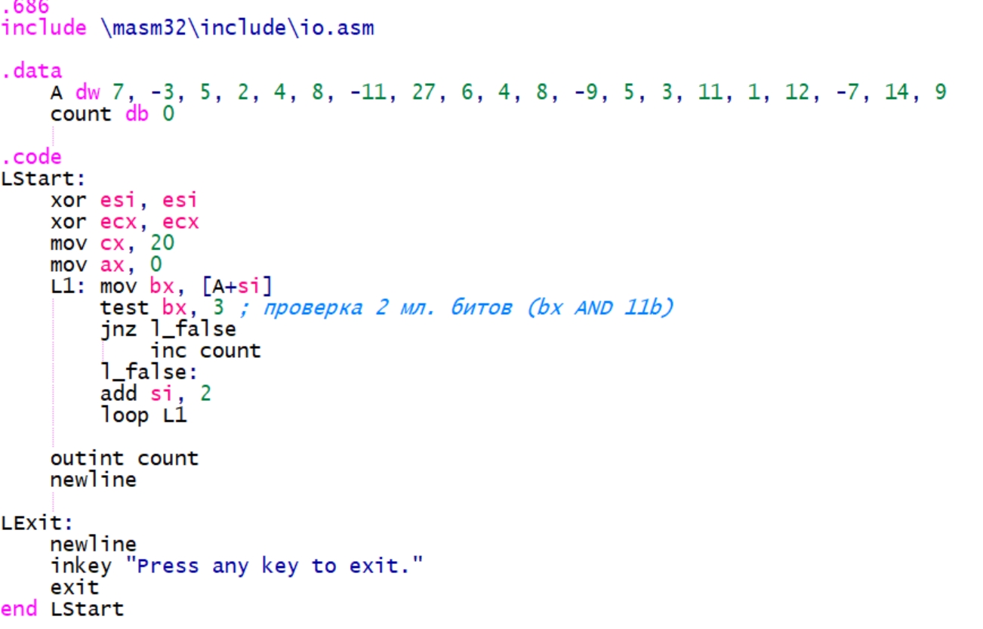

Рисунок 1 - Код программы

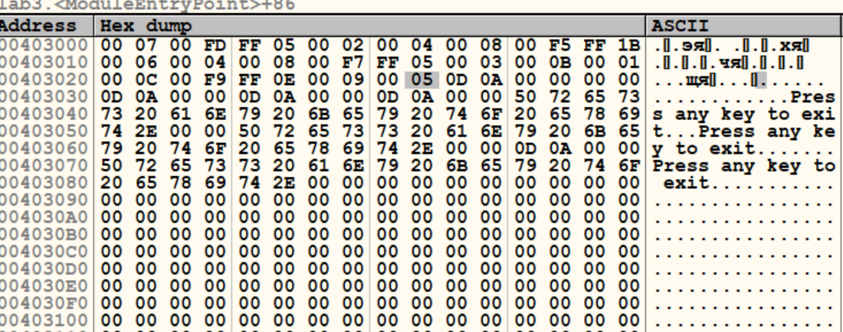

Рисунок 2 - Выполнение программы в OllyDBG (выделено значение метки count после выполнения)

Подсчёт времени исполнения:

- xor регистр, регистр 2*3 = 6

- mov регистр, операнд 2*4 = 8

- mov регистр, память (12+9)*20 = 420

- test регистр, операнд 4*20 = 80

- jnz 16 или 4 ~ 10*20 = 200

- inc память 15*10 = 150

- add регист, операнд 4*20 = 80

- loop 17*20 = 340

Итог 1284/3.1 = 414.19 нс.

**Вывод.**

Были изучены команды организации циклов и способы косвенной адресации данных памяти, приобретены практические навыки составления программ обработки одномерных массивов, освоены методы анализа трудоемкости и ресурсной сложности алгоритмов обработки одномерных числовых массивов.